H. AYUNTAMIENTO CONSTITUCIONAl

DE TLAJOMULCO DE ZÚÑIGA, JAL

- - - ACTA NÚM ERO 733/ 2025 SETECIENTOS TREINTA Y TRES AÑO DOS MIL VEINTICINCO. - - - - - - - - - - - - - - - - - - - - - - -
- - - SESIÓN EXTRAORDINARIA DEL AYU NTAMIENTO DEL MUNICIPIO DE TLAJOM ULCO DE ZÚÑIGA, JALISCO, DEL DÍA
26 VEINTISÉIS DE JUNIO DEL AÑO 2025 DOS MIL VEINTICINCO. - - - - - - - - - - - - - - - - - - - - - - - - - - - - - - - - ­
- - - - - - - TOMO.- 1 UNO - VOLU M EN.- 1 PRIM ERO. - - - - - - - -
- - - En el Municipio de Tlajomulco de Zúñiga, Jalisco, a los 26 veintiséis días del mes de junio del año 2025 dos mil veinticinco, siendo las 10:29 diez horas con veintinueve minutos, constituidos en sesión pública y abierta que se lleva a cabo en el Centro Universitario de Tlajomulco (CUTLAJO) de la Universidad de Guadalajara, ubicado en la carretera Tlajomulco - Santa Fe número 595 en la Delegación de Lomas de Tejeda de esta municipalidad; de conformidad con lo previsto en los artículos 115, fracción Ide la Constitución Política de los Estados Unidos Mexicanos; 73, fracciones Iy II de la Constitución Política del Estado de Jalisco; 3, 4 numeral 98, 10, 15, 30, primer párrafo, 31, 32 y 33 de la Ley del Gobierno y la Administración Pública Municipal del Estado de Jalisco; 5, 14 numerales 1 al 4, 15 y 46, fracción VI del Reglamento del Gobierno y la Administración Pública del Municipio de Tlajomulco de Zúñiga, Jalisco; 3, 4, 5, 7, 9, 24, 26,
29, 86, 87, 88, fracciónIII, 90, 96, 99, 150 al 154, 171 al 177, 182,
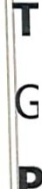185 al 189, 195, 196 y 197 del Reglamento del Ayuntamiento del Municipio de Tlajomulco de Zúñiga, Jalisco; para que tenga verificativo la sesión extraordinaria del Ayuntamiento del Municipio de Tlajomulco de Zúñiga, Jalisco, a la que previamente fueron convocados las y los munícipes que lo integran este día y hora señalados, misma que es presidida por el MAESTRO GERARDO QUIRINO VELÁZQU EZ CHÁVEZ, Presidente Municipal, con la asistencia de las y los REGIDORES PROPIETARIOS Y SUPLENTE, la Síndica Municipal, HAN IA EDITH MORALES RODRÍGU EZ y el suscrito Secretario General del Ayuntamiento, MAESTRO JOSÉ TOMÁS FIGUEROA ADILLA, la cual celebró bajo el siguiente:- - - - - - - - - - - - - - - - - -
- - - - - - - - - - - - - - - - ORDEN DEL DÍA:- - - - - - - - - - - - - - - - -
1.- Lista de asistencia, verificación y declaración de quórum legal para sesionar. - - - - - - - - - - - - - - - - - - - - - - - - - - - - - - - - - -

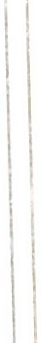 1 13 13

1
1 1

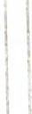

1 1
1

2.- Dispensa de la lectura, discusión y en su caso, aprobación del orden del día. - - - - - - - - - - - - - - - - - - - - - - - - - - - - - - - - - -
3.- Presentación, lectura, discusión y acuerdo correspondiente de los asuntos a tratar: - - - - - - - - - - - - - - - - - - - - - - - - - - - - - -
3.1.- Iniciativa de Acuerdo con carácter de Dictamen que presenta el Presidente Municipal, Maestro Gerardo Quirino Velázquez Chávez, mediante el cual se propone que el Ayuntamiento Constitucional del Municipio de Tlajomulco de Zúñiga, Jalisco, apruebe y autorice la creación del Consejo
Municipal Senderos Seguros de Tlajomulco de Zúñiga, Jalisco, con el objeto de garantizar el tránsito seguro de las y los estudiantes y la ciudadanía de las inmediaciones de los centros educativos públicos de educación media superior y superior. - - - - - - - - - - - 3.2.- Mensajes de las autoridades universitarias, sindicales, así como del Presidente Municipal, Maestro Gerardo Quirino Velázquez Chávez con motivo de la presente sesión. - - - - - - - - - 4.- Clausura de la sesión. - - - - - - - - - - - - - - - - - - - - - - - - - -

- - DE CONFORMIDAD A LO ESTABLECIDO EN EL ARTÍCULO 96 NOVENTA Y SÉIS DEL REGLAMENTO DEL AYUNTAMI ENTO DEL MUNICIPIO DE TLAJOMULCO DE ZÚÑIGA, JALISCO, SE DESAHOGA EL ORDEN DEL DÍA PROPUESTO. - - - - - - - - - - - - -
- - - - - - - - - PRIMER PUNTO DEL ORDEN DEL DÍA - - - - - - - - -
- - - En el desahogo del primer punto del orden del día, el Presidente Municipal, Maestro Gerardo Quirino Velázquez Chávez, en uso de la voz: Muy buenos días tengan todas y todos, contentos de poder tener esta sesión de Pleno en el Centro Universitario de la Universidad de Guadalajara, el CUTLAJO, muchas gracias mi querido Rector Guillermo Gómez Mata, por darnos esta gran oportunidad, porque hoy venimos a sacar, como lo hemos venido haciendo el Ayuntamiento, al Gobierno de las instalaciones del Centro Administrativo a donde tenemos las causas y alternativas de solución, en este caso vamos a tratar un tema de la máxima relevancia que son los Senderos Seguros a Nivel Medio y Medio Superior, y por eso quiero reconocer a todas mis compañeras y compañeros Regidores, que no hemos escatimado el estar atendiendo las causas de la gente y en particular esta que es la de los jóvenes y de los universitarios y que para ello platicando con nuestra Rectora

H. AYUNTAMIENTO CONSTITUCIONAL

DE TLAJOMULCO DE ZÚÑIG.A , JAL

Karla Planter, llegamos a la conclusión de que era importantísimo poder hacer esta sesión en este nuestro Centro Universitario, ella ya viene, está por llegar, queremos arrancar la sesión si nos permiten y decretar un pequeño receso en lo que llega, está un poquito atorada en el tráfico, pero está a punto de llegar solamente tenemos que cumplir con el arranque de sesión precisamente a ésta, y les doy muy buenos días a todas y a todos, siendo las 10:29 diez horas con veintinueve minutos, en principio agradecer la invitación por tener esta sesión a la Rectora, desde luego como ya lo dije Karla Planter y al Rector del Centro Universitario de Tlajomulco, el Maestro Guillermo Arturo Gómez Mata, nos da mucho gusto estar aquí por primera vez en esta la máxima casa de estudio de Jalisco, damos inicio a la sesión extraordinaria del Ayuntamiento del Municipio de Tlajomulco de Zúñiga, Jalisco, de fecha 26 veintiséis de junio del año 2025 dos mil veinticinco; y como primer punto del orden del día, le solicito al Secretario General, proceda a pasar lista de asistencia para la verificación y declaración del quórum legal para sesionar, así como en su caso dar cuenta de las justificaciones por inasistencia, procediendo
a su votación, también les damos la bienvenida a los representantes del SNTE, de la sección 16 y 47 y a las personalidades que el día de hoy nos acompañan, que en un momento serán mencionadas. Proceda por favor Secretario, para nombrar lista de asistencia. - - - - -
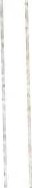- - - El Secretario General del Ayuntamiento, Maestro José Tomás Figueroa Padilla, en uso de la voz: Como lo indica Presidente, muy buenos días a todas y a todos, procedo a pasar lista de asistencia: Presidente Municipal, Maestro Gerardo Quirino Velázquez Chávez, Síndica Municipal, Maestra Thania Edith Morales Rodríguez, Regidoras y Regidores: Luis Javier Gómez Rodríguez, Miriam Violeta Vega García, Juan Ramón Alcalá Elías, María Concepción García Contreras, Williams Eduardo Gutiérrez Ramírez, Linda Jeannethe Peña García, José Agustín Moya Romero, Miriam Elizabeth Tenorio Peña, Tonatiuh Zárate Salum, María Asención Álvarez Salís, María de Lourdes Barrera Raza, Erika Marisol Palacios Ramírez, Alberto Fernando Martínez Gutiérrez, Daniel Osorno Calvillo, Blanca Lorena Ortega Rea y Marcos Rosalio Torres. Le informo Presidente que están 18 dieciocho munícipes, por lo que existe quórum legal para sesionar. Así mismo le informo que la

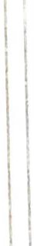 1 13 14

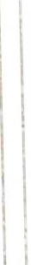
¡ 1

Regidora María Elena Rivera Estrada, se comunicó para solicitar se le justifique su inasistencia a la presente sesión por causas de fuerza mayor, por lo que les pregunto si ¿Alguien tiene una consideración al respecto? No habiendo ninguna consideración y en votación económica les pregunto si están a favor de la aprobación de la justificación antes mencionada, sírvanse a manifestarlo de la manera acostumbrada. Señor Presidente le informo que ha sido aprobado por unanimidad. - - - - - - - - - - - - - - - - - - - - - - - - - - - - - - - - - - - - -
- - - El Presidente Municipal, Maestro Gerardo Quirino Velázquez Chávez, en uso de la voz: Muchas gracias Secretario, existiendo quórum legal, se declara legalmente instalada la sesión extraordinaria e itinerante del Ayuntamiento del Municipio de Tlajomulco de Zúñiga, Jalisco, de fecha 26 veintiséis de junio del año 2025 dos mil veinticinco. - - - - - - - - - - - - - - - - - - - - - - - - - - - - - - - - - - - - - - -
- - - - - - - - - SEGUNDO PUNTO DEL ORDEN DEL DÍA - - - - - - -
- - - El Presidente Municipal, Maestro Gerardo Quirino Velázquez Chávez, continúa en uso de la voz: Continuando con esta sesión y como segundo punto, se somete a discusión la dispensa de la lectura del orden del día, con los asuntos presentados para esta sesión, así como de los documentos que lo integran, ¿Tendrán alguna consideración al respecto las y los Regidores? No habiendo consideraciones, le pido al Secretario General proceda con la votación del orden del día en los términos propuestos. - - - - - - - - - - - - - - - -
- - - El Secretario General del Ayuntamiento, Maestro José Tomás Figueroa Padilla, en uso de la voz: Como lo indica Presidente, en votación económica les pregunto si es de aprobarse la dispensa de la lectura del orden del día, de los documentos que les fueron circulados con la convocatoria a la presente sesión, así como si es de aprobarse el contenido del mismo, quienes estén por la afirmativa, sírvanse a manifestarlo de la manera acostumbrada. Señor Presidente, le informo que ha sido votado por unanimidad. - - - - - - - - - - - - - - - - - - - - -
- - - Se aprueba por unanimidad de votos de las y los munícipes presentes del Ayuntamiento, el orden del día propuesto. - - - - - -
- - - El Presidente Municipal, Maestro Gerardo Quirino Velázquez Chávez, en uso de la voz: Muchas gracias Secretario, por lo que se tienen por presentados los asuntos agenciados en el orden del día.

H. AYUNTAMIENTO CONSTITUCIONA L

DE TLAJOMULCO DE ZÚÑIGA, ,JAL

Ahora sí, si nos permiten y con la apreciación de este Pleno, poder decretar un pequeño receso para esperar a la Rectora, quienes estén a favor, manifestarlo levantando su mano. Unanimidad. Queda decretado un receso, continuamos en un momento, muchas gracias.- -
- - - El suscrito Secretario General del Ayuntamiento Constitucional del Municipio de Tlajomulco de Zúñiga, Jalisco, que en el ejercicio de las facultades que me confiere la Ley del Gobierno y la Administración Pública Municipal en su artículo 61 (sesenta y uno) y 63 (sesenta y tres), el Reglamento del Gobierno y la Administración Pública del Municipio de Tlajomulco de Zúñiga, Jalisco, en su artículo 46 (cuarenta y seis) fracción X, y el Reglamento del Ayuntamiento del Municipio de Tlajomulco de Zúñiga, Jalisco, en su artículo 29 (veintinueve) fracción XXII, hago CONSTAR y CERTIFICO que siendo las 10:34 diez horas con treinta y cuatro minutos, en el desahogo de la sesión extraordinaria del Ayuntamiento del Municipio de Tlajomulco de Zúñiga, Jalisco, de fecha 26 veintiséis de junio del año 2025 dos mil veinticinco, se aprueba declarar un receso de la presente sesión, misma que se reanuda siendo las
11:05 once horas con cinco minutos del mismo día.- - - - - - - - - - - -
- - - - - - - - TERCER PUNTO DEL ORDEN DEL DÍA- - - - - - - - - -
- - - El Presidente Municipal, Maestro Gerardo Quirino Velázquez Chávez, en uso de la voz: Bueno, continuamos y reanudamos nuestra sesión, agradeciendo profundamente a nuestra Rectora Karla Planter por acompañarnos el día de hoy, la verdad es que... Un aplauso, la verdad es que apenas hace un par de días platicábamos de poder tener ya instalado este Consejo a partir de la iniciativa que presentó el Regidor de Guadalajara y parte de la Comunidad Universitaria, Jesús Becerra, que para nosotros fue de la máxima relevancia, hablamos también con nuestro Rector Guillermo Gómez Mata, para que este el Máximo Órgano de sesión, pudiera salir aquí en CUTLAJO y desarrollar esta sesión para por fin poder instalar nuestro Consejo, esto para sumar esfuerzos desde las distintas trincheras, el tema de la seguridad de nuestros entornos de nuestros planteles educativos, es un tema policíaco, porque aquí está nuestro Comisario también, listo para cualquier situación, pues es un tema que tenemos que entender,
\ .Cómo podemos contribuir todos a mejorar las condiciones en positivo

1
1

1
1
1

\
'
1
1

1 1 13 15
1

1

1
1

1

1

\ ·.
1
1 l
1

1

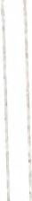

para nuestras y nuestros jóvenes? Que también saludamos allá y les damos un aplauso a todos los jóvenes que están aquí del Centro Universitario, por la representación y bueno, contestas vamos a desahogar y ya nos tocará que nos dé un mensaje nuestra querida Rectora, yo quiero agradecerle también a Héctor Raúl Salís, Vicerrector Ejecutivo, a María Guadalupe Cid, Vicerrectora adjunta Administrativa, a Jaime Federico Andrade, Vicerrector adjunto Académico, desde luego a César Antonio Barba Delgadillo, mejor conocido por todos nosotros como Chicho, Secretario General, desde luego a Zoé García Romero, también en representación de todos los alumnos en representación de la FEU, Jesús Becerra Santiago, que ya lo mencionamos aparte de ser autor de la primera iniciativa para que esto se institucionalice, lo importante es que Gobierno vayan o vengan, tengamos este Consejo que continúe y que se siga colaborando desde las distintas trincheras, tanto de la academia, como de las instituciones que puedan colaborar para que tengamos seguridad en todos nuestros planteles educativos, también a Jesús Palafox Yáñez, Dirigente de esta UdeG, Ana Marcela Torres Hernández, Secretaria Académica del CU Tlajomulco, Hilario Alejandro Rodríguez, Secretario Administrativo del CUTLAJO, Francisco Javier Caro Gutiérrez, Director de la Prepa de San José del Valle, Zaida Pantoja Díaz, Encargada del Módulo de Hacienda Santa Fe, Maestra
Irma García Velázquez, Coordinadora del Módulo de Cajititlán, Andrés González Ulloa, Coordinador del Módulo de San Agustín, César Antonio Vega García, Coordinador del Módulo de Zapote, Carlos Gacel Vega, Director de la División del Desarrollo Tecnológico e Ingenierías, Maestro Marco Antonio Romero Güémez, Director de la División de
Innovación Social de Comodidades y Estudios de la Ciudad, Roberto Miguel Damián Negrete, Director de Revisión de Salud, también Axel Rubén Macías, Director de la Universidad Politécnica que nos acompaña el día de hoy, Luis Guzmán, Coordinador de la Región del SNTE de la sección 47 y Ornar Santana, también, Coordinador de la Región del SNTE sección 16, tanto Ilich, como Leonel, están en una encomienda fuera de la ciudad, pero están bien representados, muchísimas gracias a todos y a todas, seguiremos agradeciendo la representación de la gente que nos acompaña. Por lo pronto

H. AYUNTAMIENTO CONSTITUCIONAL

DE TLAJOMULCO DE ZÚÑIGA, JAL

queremos continuar con el desahogo del tercer punto del orden del día, correspondiente a la discusión y en su caso aprobación de los asuntos a tratar, por eso se somete a consideración el punto 3.1del orden del día, por lo que se abre el registro de oradores, si alguno de nuestros compañeros quiere externar su opinión, por favor Secretario. Marcos Rosalio tiene el uso de la voz, o Doña Mari, María Asención Álvarez, Doña Mari, por favor.- - - - - - - - - - - - - - - - - - - - - - - - - - -
- - - La Regidora María Asención Álvarez Solís, en uso de la voz: Muchas gracias, muy buenos días a todas y a todos, gracias Rectora por estar aquí está es su casa, gracias compañeros Regidores, gracias Presidente, gracias Secretario, Síndica y a todo el público que nos acompaña, nada más quisiera agregar un poquito, el decirle a los jóvenes que están allá atrasito, jóvenes quiero felicitarlos por estar estudiando, porque es un gran valor que sus padres les están dando para su preparación de vida, aprovéchenla, aprovéchenla, porque en la vida no todo es fácil y esas oportunidades no se dan siempre, yo les comento esto porque yo vengo de padres campesinos muy humildes y yo quería estudiar y lloraba porque no me mandaban a la escuela, porque no podían comprarme útiles, porque no podían comprarme un lápiz y no tenían los medios para darme el estudio, yo lloraba porque me gustaba mucho la escuela pero no hubo la oportunidad, éramos 11 hermanos, entonces no tuvimos la oportunidad ninguno de estudiar, hoy ya grande a la edad de cincuenta y tantos años yo hice mi primaria, me fui por la secundaria en elINEA, hice en elInstituto Azteca mi preparatoria todos los sábados, ya de sesenta y tantos años, y ya de grande me metí a la Universidad, cuando el COVID la terminé, en la Administración de Empresas a esta edad, muchas gracias, muchas gracias, yo quiero decirle a los jóvenes que nadie los quiere en la vida más que sus padres y sus maestros, porque la
Universidad y las escuelas son su segunda casa, son su segundo hogar, aprovéchenlo, antes viera como le navegábamos para llegar a las escuelas, había gente que de San Sebastián a Santa María se tenían que ir a pie, porque no había transporte, porque no había el medio, porque no había para los camiones, mi consejo es que sigan adelante, que no trunquen nada, que tienen todas las posibilidades, que aprovechen el esfuerzo que sus padres están haciendo y también

1 1

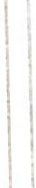

' 1j

1 13 16

quiero felicitar a mi gran Presidente, el Maestro Gerardo Quirino Velázquez Chávez, por este impulso, por este Gobierno que estamos formando y que estamos para servir a la gente y con la gente, a los maestros, a todos Ustedes los que están aquí presentes, pero más a los jóvenes, impulsen muchachos, impúlsense y sigan apoyando a quienes estén a un lado de Ustedes, es cuanto Presidente, muchas gracias. - - - - - - - - - - - - - - - - - - - - - - - - - - - - - - - - - - - - - - - - -
- - - El Presidente Municipal, Maestro Gerardo Quirino Velázquez Chávez, en uso de la voz: Muchas gracias, tiene el uso de la voz el Regidor Marcos Rosalio. - - - - - - - - - - - - - - - - - - - - - - - - - - - - - -
- · (' - - - - El Regidor Marcos Rosalio Torres, en uso de la voz: Bueno, antes que otra cosa quiero agradecer la presencia de la Rectora General, porque quienes somos universitarios, somos parte de la manada, al rector del CU Tlajomulco también, a nuestro Presidente, porque el diálogo y la construcción, porque con el Presidente, yo les quiero platicar algo, hemos dialogado y él siempre me ha comentado algo que tenemos que hacer del CU . Tlajumulco el mejor Centro Universitario de todo Jalisco y ese es el compromiso que tenemos en este Cabildo y que el Presidente me lo ha dicho, también saludar a todos en general a los estudiantes, a mi amiga Natalia, a mi amigo Hilario, porque son universitarios de corazón y el equipo que en su momento hemos trabajado por el bien de esta comunidad, yo comentar le a los jóvenes que se sientan afortunados de estar aquí en este Centro Universitario, hace pocos años quienes vivimos en Tlajomulco, para poder estudiar la prepa o la universidad, teníamos que recorrer de dos o tres horas hacia Guadalajara, y hoy tener un Centro Universitario de esta capacidad, y que estoy seguro que trabajando en equipo, de verdad vamos a ser el mejor Centro Universitario, hace unas semanas estuve dialogando con el Rector del CU Tlajomulco, hablando sobre el Hospital Civil, el cual les quiero decir que con el Presidente, por todo este Cabildo, por el Gobernador, hemos dejado temas políticos a un lado para beneficio de la población y ese es el camino que vamos a marcar en este Ayuntamiento, en esta administración y solamente reconocerte Presidente, que el trabajo que se está haciendo y decirte que cuando se trata de la Universidad de Guadalajara el voto siempre va a ser a favor, es cuanto. - - - - - - - - -

H. AYUNTAMIENTO CONSTITUCIONAL

DE TLAJOMULCO DE ZÚÑIGA, JAL

  - - - El Presidente Municipal, Maestro Gerardo Quirino Velázquez Chávez, en uso de la voz: Adelante Regidora Lorena. - - - - - - - - - - -
  - - - La Regidora Blanca Lorena Ortega Rea, en uso de la voz: Con su venia señor Presidente, muchas gracias a todos los que asisten el día de hoy, la verdad es que para mí es un honor ver tantas personas interesadas en la educación de Tlajomulco, ya que nosotros en nuestro Municipio pues tenemos muchos jóvenes de los cuales necesitan seguir avanzando en la educación, yo creo que Ustedes son una parte importante para que esto suceda y tengamos más universitarios que gente en la calle. Rectora, a mí me da mucho gusto que esté el día de hoy aquí bienvenida a esta su casa, yo quiero hacer una petición directamente, tenemos un CENDI aquí en Tlajomulco que atiende a personas con discapacidad y nos gustaría que nos apoye con la educación de los niños, que desde la Universidad de Guadalajara, pudiéramos hacer algún convenio en apoyo para todos esos niños, ya que necesitamos personas que sigan con sus terapias y yo creo que Ustedes son una base importante para que nuestro CENDI siga creciendo y les demos esa oportunidad a niños con discapacidad para que puedan ser integradas en la sociedad, es cuanto, muchas gracias. - - - - - - - - - - - - - - - - - - - - - - - - - - - - - -
- - - El Presidente Municipal, Maestro Gerardo Quirino Velázquez Chávez, en uso de la voz: Tiene el uso de la voz el Regidor Agustín Moya. - - - - - - - - - - - - - - - - - - - - - - - - - - - - - - - - - - - - - - - - - -
- - El Regidor José Agustín Moya Romero, en uso de la voz: Con su permiso señor Presidente, distinguidos miembros de este Cabildo, utoridades universitarias, Rectora General, Rector de este Centro niversitario, es un gusto el poder venir aquí a esta casa de estudios, ue como lo mencionan varios de mis compañeros, también fue mi
fasa durante el tuve tiempo que estuve de universitario, como bien lo
¡encionaba el Regidor Marcos Rosalio, a la gente de Tlajomulco se
ros hizo justicia cuando este Centro Universitario llegó, porque nos tendríamos que trasladar varias horas hacía cualquiera de los centros
be la red universitaria, pero aprendimos ahí, que como decía un
\ iscurso de un distinguido Universitario, la Universidad la hacemos odas, desde el conserje, desde el maestro, desde el alumno, la utoridad superior Universitaria, el Consejo General, todos hacemos la

1 13 17

l

1 ;

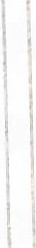

' 1

Universidad y como Gobierno, lejos de cualquier política y lejos de cualquier protagonismo, en general estos acuerdos, el articularse, a lo que hoy presenta nuestro Presidente, para hacer una amalgama con esta gran institución que se llama la Universidad de Guadalajara, es uno de los principios fundamentales que debería de tener toda acción de gobierno, trabajar articulado, trabajar de la mano, trabajar en consonancia, con los entes que le brindan al Estado lo mejor que tienen que son sus profesionistas, muchísimas gracias por recibirnos aquí en el CU Tlajomulco, en esta gran institución, para demostrarle al mundo que también en Tlajomulco nos ponemos de acuerdo y que
: r · también de Tlajomulco sale lo mejor que le brinda al Estado y al País,
muchas gracias. - - - - - - - - - - - - - - - - - - - - - - - - - - - - - - - - - - -
- - - El Presidente Municipal, Maestro Gerardo Quirino Velázquez Chávez, en uso de la voz: Bueno, no habiendo más oradores registrados y agotada esta etapa de discusión, le pido al Secretario General proceda con la votación de los temas agenciados en este punto. - - - - - - - - - - - - - - - - - - - - - - - - - - - - - - - - - - - - - - - - - -
- - - El Secretario General del Ayuntamiento, Maestro José Tomás Figueroa Padilla, en uso de la voz: Como lo indica señor Presidente, en votación económica les pregunto si es de aprobarse la iniciativa agenciada en el punto 3.1 del orden del día, relativa a la creación del Consejo Municipal de Senderos Seguros, quienes estén por la afirmativa, sírvanse a manifestarlo de la forma acostumbrada. Señor Presidente le informo que ha sido votado por unanimidad. - - - - - - -
3.1 - - - Se aprueba por unanimidad de votos de las y los munícipes presentes del Ayuntamiento, laIniciativa de Acuerdo con carácter de Dictamen que presenta el Presidente Municipal, Maestro Gerardo Quirino Velázquez Chávez; consistente en el siguiente:- - - - - - - - - - - - - - - - - - - - - - - - - - - - - - - - - - - - - - - -

PUNTO DE ACUERDO NÚMERO 1 25 / 2025
PRIMERO.- El Ayuntamiento Constitucional del Municipio de Tlajomulco de Zúñiga, Jalisco, aprueba y autoriza la creación del Consejo Municipal de Senderos Seguros, que tendrá como objetivo, garantizar el tránsito seguro de las y los estudiantes y la ciudadanía

H. AYUNTAMIENTO CONSTITUCIONAL

DE TLAJOMULCO DE ZÚÑIGA, JAL

en las inmediaciones de los centros educativos públicos de educación media y superior. - - - - - - - - - - - - - - - - - - - - - - - - - - - - - - - - - -
SEGUNDO.- El Consejo Municipal de Senderos Seguros se integrará de la siguiente manera: - - - - - - - - - - - - - - - - - - - - - - - - - - - - - - l.- La Síndica o Síndico Municipal, quien presidirá el Consejo; - - - - - -
II.- La Regidora o Regidor que preside la Comisión Edilicia de Cultura de Paz; - - - - - - - - - - - - - - - - - - - - - - - - - - - - - - - - - - - - - - - - -
III.- La Regidora o Regidor que preside la Comisión Edilicia de Familia, Niñez, Juventud y Deportes; - - - - - - - - - - - - - - - - - - - - - - - - - - -
IV.- La Regidora o Regidor que preside la Comisión Edilicia de Movilidad y Seguridad Vial; - - - - - - - - - - - - - - - - - - - - - - - - - - - - V.- Una persona representante de cada institución educativa pública de educación media superior y superior, así como de las instituciones
de educación técnicas superior que operen en el Municipio, a invitación del. Presidente Municipal·, - - - - - - - - - - - - - - - - - - - - - - - VI.- Una persona representante de la Secretaría General del
Ayuntamiento, quien fungirá como titular de la Secretaría Técnica;- - - VII.- Una persona representante de la Jefatura de Gabinete;- - - - - - - VIII.- Una persona representante de la Comisaría de la Policía Preventiva Municipal; - - - - - - - - - - - - - - - - - - - - - - - - - - - - - - - -
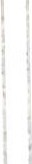IX.- Una persona representante de la Coordinación General de Fortalecimiento a los Servicios Públicos; - - - - - - - - - - - - - - - - - - - - X.- Una persona representante de la Coordinación General de Gestión de Territorio y Obras Públicas; - - - - - - - - - - - - - - - - - - - - - - - - - - XL- Una persona representante de la Coordinación General de Cercanía y Corresponsabilidad; - - - - - - - - - - - - - - - - - - - - - - - - - - X.- Una persona representante de la Coordinación General de Potencia Económica; - - - - - - - - - - - - - - - - - - - - - - - - - - - - - - - - - - - - - -
XII.- Una persona representante de la Coordinación General de Prevención y Servicios de Emergencias; - - - - - - - - - - - - - - - - - - - - XIII.- Una persona representante de la Coordinación General de Inteligencia eInnovación Social; - - - - - - - - - - - - - - - - - - - - - - - - -
XIV.- Una persona representante de la Federación Estudiantil Universitaria, a invitación del Presidente Municipal; y- - - - - - - - - - - - XVI.- Una persona representante del nstituto de Planeación y Gestión del Desarrollo del Área Metropolitana de Guadalajara. - - - - - - - - - - -

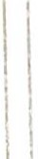

1 13 18

l 1

1

Los cargos a nombre de ciudadanos al interior del Consejo serán honoríficos y las funciones que desarrollen los servidores públicos municipales serán inherentes a su cargo. - - - - - - - - - - - - - - - - - - -
TERCERO.- El Consejo Municipal de Senderos Seguros tendrá como atribuciones : - - - - - - - - - - - - - - - - - - - - - - - - - - - - - - - - - - - - -
1.- Definir las zonas de intervención prioritarias con base en indicadores delictivos y de percepción ciudadana; - - - - - - - - - - - - - - II.- Coadyuvar en la elaboración de las Reglas de Operación de la estrategia Sendero Seguro; - - - - - - - - - - - - - - - - - - - - - - - - - - - -
III.- Supervisar los avances en la implementación de la estrategia Sendero Seguro y realizar evaluaciones de impacto; - - - - - - - - - - - -
IV.- Gestionar recursos adicionales mediante convenios con instituciones estatales, federales y organismos internacionales; - - - - - V.- Proponer proyectos específicos para su aprobación y financiamiento ante el Ayuntamiento; - - - - - - - - - - - - - - - - - - - - - VI.- Supervisar el ejercicio de gasto en las acciones para la estrategia Sendero Seguro; y- - - - - - - - - - - - - - - - - - - - - - - - - - - - - - - - - -
VII.- Emitir recomendaciones a las dependencias del municipio que contribuyan a los objetivos de la estrategia Sendero Seguro. - - - - - - CUARTO.- Publíquese el presente acuerdo en la Gaceta Municipal. - - QUINTO.- Notifíquese el presente acuerdo a la Benemérita Universidad de Guadalajara y alInstituto de Planeación y Gestión del Desarrollo del Área Metropolitana de Guadalajara. - - - - - - - - - - - - - SEXTO.- El Consejo Municipal de Senderos Seguros deberá instalarse
dentro de los 15 días hábiles siguientes a la aprobación del presente acuerdo. Dentro de los 60 días naturales siguientes a su instalación, deberá expedir su reglamento interno. - - - - - - - - - - - - - - - - - - - - - SÉPTIMO.- Se instruye al Secretario General del Ayuntamiento de Tlajomulco de Zúñiga, Jalisco, para que lleve a cabo las gestiones necesarias para la instalación del Consejo Municipal de Senderos Seguros. - - - - - - - - - - - - - - - - - - - - - - - - - - - - - - - - - - - - - - - -
OCTAVO.- Notifíquese mediante oficio, cúmplase y regístrese en el libro de actas de sesiones correspondiente. - - - - - - - - - - - - - - - - - -
- - - El Presidente Municipal, Maestro Gerardo Quirino Velázquez Chávez, en uso de la voz: Muchas gracias Secretario, queda aprobado

H. AYUNTAMIENTO CONSTITUCIONAL DE TLAJOMULCO DE ZÚÑIGA, JAL

el Consejo Municipal de Senderos Seguros del Municipio de Tlajomulco. - - - - - - - - - - - - - - - - - - - - - - - - - - - - - - - - - - - - - -
3.2 - - - El Presidente Municipal, Maestro Gerardo Quirino Velázquez Chávez, continúa en uso de la voz: Continuando con el punto 3.2 del orden del día le pido someta a votación de este Ayuntamiento, conceder el uso de la voz a nuestros invitados especiales, así como a nuestros anfitriones, para que brinden un mensaje a la comunidad, a nuestro Municipio y a nuestro Estado, muchas gracias. - - - - - - - - - -
- - - El Secretario General del Ayuntamiento, Maestro José Tomás Figueroa Padilla, en uso de la voz: Como lo indica Presidente, en votación económica les pregunto si es de aprobarse conceder el uso de la voz al Rector del Centro Universitario de Tlajomulco, Maestro Guillermo Arturo Gómez Mata y a la Rectora General de la Universidad de Guadalajara, Maestra Karla Planter Pérez, para escuchar sus
mensajes con motivo de la presente sesión, quienes estén por la
1
afirmativa, sírvanse a manifestarlo de la forma acostumbrada. Señor
Presidente le informo que ha sido votado por unanimidad. - - - - - - - 1
- - - El Presidente Municipal, Maestro Gerardo Quirino Velázquez
l
Chávez, en uso de la voz: Muchas gracias Secretario, entonces,
1
permítame concederle el uso de la voz al Maestro Guillermo Arturo
Gómez Mata, adelante Rector. - - - - - - - - - - - - - - - - - - - - - - - - - - \
'
- - - El Rector del Centro Universitario de Tlajomulco, Maestro 1 1
uillermo Arturo Gómez Mata, en uso de la voz: Muchas gracias
Presidente, gracias a todos los Regidores, las Regidoras, gracias '
1 ·
ectora General, mi querida Karla Planter, por estar este día aquí en el

1 13 19

Centro Universitario de Tlajomulco, también muchas gracias a las 1 1
[ 1 !
¡utoridades universitarias que nos acompañan, Secretario General,
r
licerrector Académico, por supuesto a quienes encabezan los gremios la Universidad de Guadalajara, a los Secretarios Generales de la
r_O'eG, a la Presidenta de la Federación Universitaria, lo mismo a mis
¡ompañeros y compañeras del SEMS, directores, coordinadores y
¡oordinadoras, muchas gracias por estar en el Centro Universitario de
\ lajomulco, gracias a los medios de comunicación, gracias a todos y odas quienes integran esta comunidad y a quienes sin serlo ormalmente se sienten parte, y que bueno, porque de eso se trata,

1 1

que el Centro Universitario de Tlajomulco camine, siga creciendo como lo que aspiramos a ser, que es generar del Centro Universitario un Centro Universitario, llamémosle comunitario, que tenga las puertas abiertas y con actividades no solamente académicas, sino de otra índole a población abierta y ahí es donde hay una gran coincidencia que celebro y hoy es un primer paso importante de manera pública, ya hemos platicado algunos otros de manera particular con el Alcalde Quirino, pero bueno, este es un primer paso, en lo público en el sentido de una colaboración y de una coincidencia con la dinámica y con el planteamiento que se está haciendo del Gobierno Municipal actual. Primero también felicitar que estas sesiones del Ayuntamiento están saliendo del recinto oficial, que se está haciendo: Gobierno de cara a los y las ciudadanas de Tlajomulco. Y decirles también, que hablo por mí, pero que también quería hacerlo de parte de muchas personas y nos estamos dando cuenta que este Gobierno está actuando con grandes pasos y sobre todo en armonía, en paz, unidad y abrazando las mejores causas y que no tengan duda cuando les digo que hoy por hoy la mejor causa del Municipio de Tlajomulco, es el Centro Universitario de Tlajomulco, este espacio, es el espacio en donde realmente podemos transformar el potencial por la vía corta, el desarrollo del Centro del Municipio de Tlajomulco, pero principalmente de su comunidad, de su población y de los jóvenes que aquí entran de una manera y se transforman y al egreso pues son personas diferentes, vamos a apostar mucho en colaboración con este Gobierno, construir una agenda común, una agenda con altas miras y básicamente decirles que estamos muy, muy contentos como comunidad de recibirles, es la primera vez, que no sea la última, consideren este humilde espacio, ya habrá otros espacios más adelante, conforme vaya creciendo el Centro Universitario, pero humilde, sin embargo potente en términos de lo que esta comunidad aprecia que sesionen aquí, que no sea la última, por favor Alcalde, Regidores, Regidoras y colaboradores del Gobierno Municipal, estamos listos para construir una agenda común, por las causas comunes, muchísimas gracias y un fuerte abrazo a todos. - - - - - - - - - - - - - - -
- - - El Presidente Municipal, Maestro Gerardo Quirino Velázquez Chávez, en uso de la voz: Muchas gracias Rector, por sus palabras y

H. AYUNTAMIENTO CONSTITUCIONAL DE TLAJOMULCO DE ZÚÑIGA, .!AL.

por recibirnos, ahora si nos permiten queremos concederle el uso de la voz a nuestra querida Rectora, Karla Planter. - - - - - - - - - - - - - - -
- - - La Rectora General de la Universidad de Guadalajara, Maestra Karla Alejandrina Planter Pérez, en uso de la voz: Muchísimas gracias a todos, buenos días, bienvenidas y bienvenidos todos al Centro Universitario de Tlajomulco, integrantes del Cabildo, Regidoras,
Regidores, señor Presidente, señor Rector, muchísimas gracias por
estar aquí, igualmente saludo a todos mis compañeros de la 1
1
Universidad de Guadalajara y justamente a nombre de estaInstitución
i 1
quiero agradecer ampliamente lo que está sucediendo esta mañana
1 1
aquí, estamos institucionalizando a través de Ustedes o Ustedes están
1
1
institucionalizando algo que es vital, no solo para la comunidad
Universitaria, sino para la comunidad en general, como lo es 1 1
garantizar los servicios para contar con espacios que nos permitan 1 1
transitar de manera segura de un lado a otro, esta iniciativa, como se 1
lo comenté señor Presidente, es presentada y creada por un integrante de la Universidad de Guadalajara, de la comunidad Universitaria, pero también el Regidor de Guadalajara, a quién le
agradezco ampliamente y pido para él, un reconocimiento y un
1 1
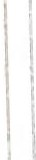aplauso. Guadalajara, y aprovecho para reiterar la gratitud con la
Alcaldesa Verónica Delgadillo, Guadalajara lo aprobó el jueves anterior y en cuanto esto sucedió, me comunique con algunos alcaldes,
todavía me falta entrar en contacto con otros del Área Metropolitana, ' '
donde tenemos los Senderos Seguros, como Ustedes saben, es una iniciativa que presentó hace un tiempo la Federación de Estudiantes
Universitarios, entre otros, para garantizar, como lo decían, el
' 1
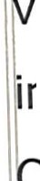desplazamiento seguro de nuestra comunidad y en el momento que converse con el Presidente Municipal de Tlajomulco, inmediatamente me dijo, sí, hagámoslo, eso fue el viernes, si más no recuerdo el iernes pasado, hagámoslo ya y si quieren además lo hacemos en las instalaciones de CU Tlajomulco, evidentemente hablé con el Rector del entro y nos dio muchísima alegría saber que seríamos sede de esta besión extraordinaria, de verdad muchísimas gracias, porque como lo becía Usted señor Presidente, esto transciende a las personas y al (iempo, que de eso se trata, ir más allá de personalizar, de persona, bino . plantear estrategias y políticas públicas de alto alcance, de

1 13 20

r :

Lirada más importante, pensando en el futuro y no acotándolo a tres o a seis años, entonces, ejercicios como esto permiten justamente so, institucionalizar programas que de manera sistemática y permanente, se estén brindando los servicios, todos los servicios que el Ayuntamiento brinda para que nuestra comunidad y la población en general se desplacen de manera más segura, como Ustedes saben para nosotros es fundamental hacer esto, ayer asistí a la mesa de diálogo que realiza el Gobierno del Estado, con colectivos y di esta noticia, les comenté como había sido recibido con Ustedes, que esto ya se estaría aprobando, también hoy lo aprueba Tonalá de quien también tuvimos una respuesta maravillosa, hoy por la tarde, espero pronto lo hago también Tlaquepaque y así, y bueno, quiero decirles que esta respuesta de todos Ustedes correspondida con un fuerte aplauso de parte de todos los integrantes y representantes de los colectivos de un tema que es tan sensible para todos, entonces, este es el calado de la propuesta, ¿No?, y es asumir una posición comprometida, responsable, verdadera, más allá de una narrativa, sino con hechos y de verdad insisto de parte de toda la comunidad universitaria, por ellas, por ellos, pero también por todas las trabajadoras académicas, administrativas, operativas, por los académicos, los administrativos y los operativos, por toda la población, muchísimas gracias por hacer esto posible y sigan contando con nosotros, aquí tenemos a nuestro Coordinador de Seguridad, que sé que es uno de los más contentos, porque he estado altamente involucrado con los temas y de manera muy sensible, ha hecho un maravilloso trabajo a lo largo de muchos años, Licenciado Montalberti, de verdad muchísimas gracias. Un reconocimiento por esta comunidad es una comunidad muy grande, muy diversa y que como parte de una sociedad le toca vivir una de las maravillas, también como las cosas difíciles y ellos son los que están en los momentos difíciles, entonces, es importante hacer el reconocimiento igual como mi querido Secretario General y los Vicerrectores, bueno, no quiero decir, porque están los gremios, no quiero pasar por alto a nadie, pero este es un trabajo en conjunto, cuenten como ya lo hemos hecho con nosotros para todo lo que sea construir, la Universidad de Guadalajara, va ser

H. AYUNTAMIENTO CONSTITUCIONAL

DE TLAJOMULCO DE ZÚÑIGA, JAL

la primera que diga sí y va decir cómo le hacemos, porque cuenta con su Universidad, muchísimas gracias. - - - - - - - - - - - - - - - - - - - - - -
- - - El Presidente Municipal, Maestro Gerardo Quirino Velázquez Chávez, en uso de la voz: De verdad Rectora, muchísimas gracias siempre por su disposición, siempre por buscar estas alternativas de solución que siempre están al día, lo importante es, y si me permiten dar un pequeño mensaje, es entender que cualquier sociedad si
quiere transcender, crecer y desarrollarse, es ir por la educación, es sí 1
!
1 .
o sí preocuparnos por nuestros jóvenes y en la medida que estemos \ 1
atendiendo las causas, que nos identifiquen como áreas de oportunidad para poder seguir desarrollándonos en esto es algo extraordinario, por eso Usted sabe, Tlajomulco vive una etapa muy
importante, estamos legando a una posibilidad de oportunidades de crecimiento y desarrollo muy importante, que tengo que decirlo, lo !1
detonó en buena medida ya tener nuestro Centro Universitario, como
1
lo dijeron nuestros antecesores, pues era muy complicado para las 1
familias, para los jóvenes de nuestro Municipio, poder lograr tener una \ educación completa, hoy que tenemos esta posibilidad, lo menos que 1 podemos hacer quienes representamos a las y los jóvenes, a las y los 1 .
1 '
1 1
ciudadanos, es sumar esfuerzos por la educación, por eso desde el
l !
primer día Rectora, me da muchísimo gusto haber encontrado con
1
Usted para no detenernos, para estar buscando una nueva
1
Preparatoria, porque nos hace falta, porque ya estamos buscando la posibilidad de tener una universidad de los aeronáuticos, lo que tenemos que se va a convertir en el aeropuerto más importante de nuestro País, porque ya estamos planteándonos tener precisamente este Consejo de Senderos Seguros para sumar esfuerzos y mucha, mucha más agenda que seguramente va a venir. Nosotros cuando llegamos al Gobierno, tengo que reconocerlo como todos mis compañeros, estuvimos dispuestos a dejar de un lado va y vienes políticos y ponernos de acuerdo para poner al centro a las personas y a los estudiantes, por eso también yo quisiera un reconocimiento para todos nuestros Regidores que han sabido meterle alturas de miras a nuestra sociedad, a nuestros jóvenes y a la educación. Y además de reconocer a Jesús Becerra, de nuevo decir que adoptamos con mucho gusto esta iniciativa que hoy ya se aprobó para que sea una realidad

1 132 1

'1 '
l 1

este Consejo, que además hay que· decirlo, involucra a las distintas instituciones de nivel medio y medio superior, es decir, aquí hay representaciones de universidades, representaciones incluso privadas, porque como decía la Rectora, se trata de que se beneficie no solo los estudiantes, sino toda la comunidad y a la medida que sumemos esfuerzos y colaboremos de maneras distintas, vamos a poder contribuir, por lo que se entiende aquí, es que para que nuestros jóvenes estén seguros, que nuestra comunidad esté segura, pues no solo significa como bien lo decía, pues un tema de policías, no solo significa reforzar la seguridad, que lo estamos haciendo y que lo vamos a hacer con mucha fuerza y determinación, significa ver cómo podemos contribuir cada uno, teniendo mejores servicios públicos, mayor alumbrado, tener nuestra vialidades en mejores condiciones, que el transporte público llegue y llegue a tiempo, es una agenda infinita, que lo más importante es dar este paso, crear el Consejo y que a partir de la creación de este Consejo, se haga una gran agenda y con la disposición de todas y de todos, sigamos construyendo el futuro que queremos para nuestro Municipio para nuestro Estado y nuestro País, un futuro con desarrollo, prosperidad y mejores condiciones para nuestros jóvenes y para nuestras familias, enhorabuena y a darle con todo el corazón iÁnimo! - - - - - - - - - - - -
- - - - - - - - - CUARTO PUNTO DEL ORDEN DEL DÍA - - - - - - - -
- - - El Presidente Municipal, Maestro Gerardo Quirino Velázquez Chávez, continúa en uso de la voz: Y bueno, una vez agotado el orden de día, se clausura la presente sesión, siendo las 11:34 once horas con treinta y cuatro minutos, del día 26 veintiséis de junio del año 2025, agradeciendo a todas y a todos por su valiosa asistencia y participación, muchísimas gracias. - - - - - - - - - - - - - - - - - - - - - - - -
- - - Habiendo sido agotados los asuntos a tratar, el Presidente Municipal, Maestro Gerardo Quirino Velázquez Chávez, clausura la sesión extraordinaria siendo las 11:34 once horas con treinta y cuatro minutos, del día 26 veintiséis de junio del año 2025 dos mil veinticinco; firmando de conformidad para constancia de lo acordado quienes en ella intervinieron y quisieron hacerlo.- - - - - - - - - - - - - - -

H. AYUNTAMIENTO CONSTITUCIONAL

DE TLAJOMULCO DE ZÚÑIGA, .JAL.
()
I ,
r i lf i
I ;/ /
MAESTRO GERARDO QUIRINO VELÁZQUEZ CHÁVEZ.

, / J
PRESIDE NTE MUNICIPAL.

SÍNDICA M UNICIPAL.

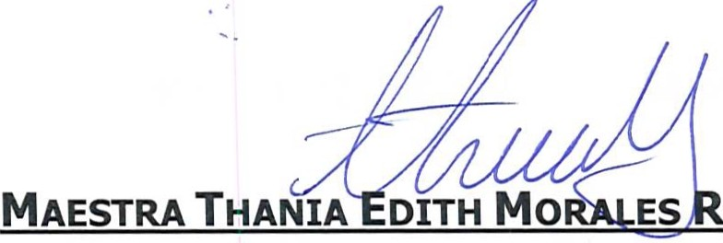\
ODRÍGUEZ. 1
1

1 1
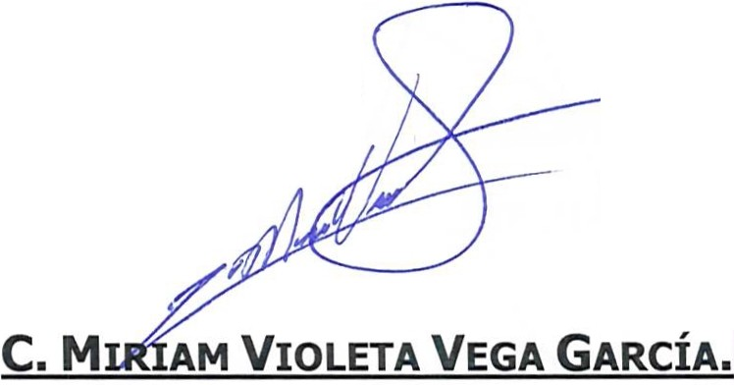l \
1 i

R E G I D O R A S Y R E G I D O R E S
--¡ '

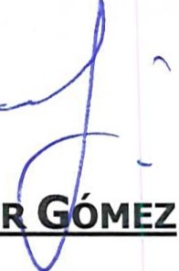C L E
J

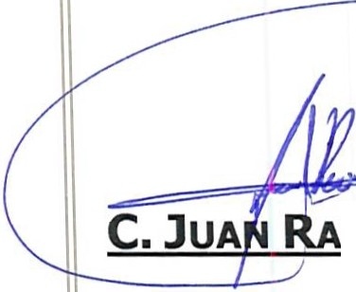RODRÍGUEZ.

MÓNALCALA ELÍAS.

/

NCEPCIÓN GARCÍA
1 1 1 1322
! 1
1 1
1 1
l
1

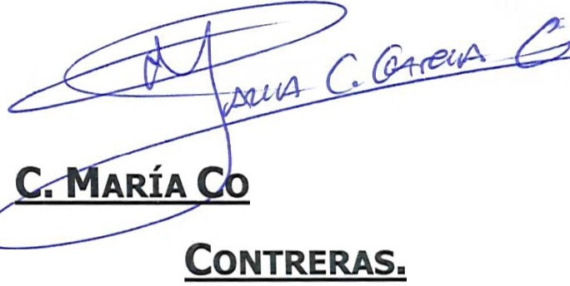1 1

1

1 '
1 ¡
1
1 1

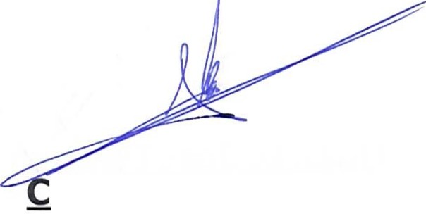\ '

- LINDA lEAN NETHE PEÑA GARCÍA.
¡ 1

C. WILgMS EDUARDO GUTIÉRREZ

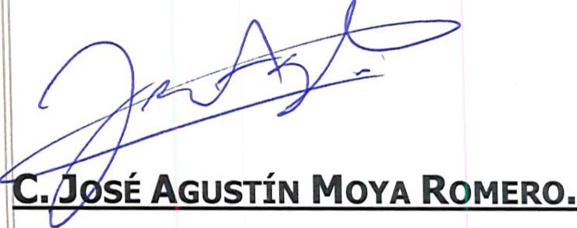C. MIRIAM ELIZABETH TENORIO
RAMÍREZ.

\Jonohd, J _
c. TlNATIUH ZÁRATE SALUM.
PEÑA.

C. MARÍA ASENCIÓN ALVAREZ SOLÍS.
;L,

1 1

I '

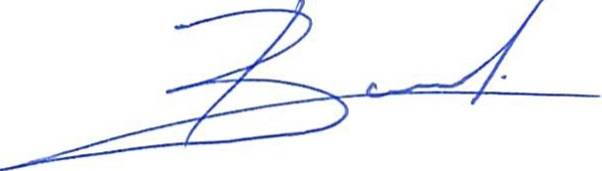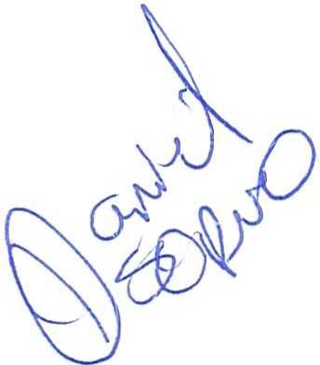
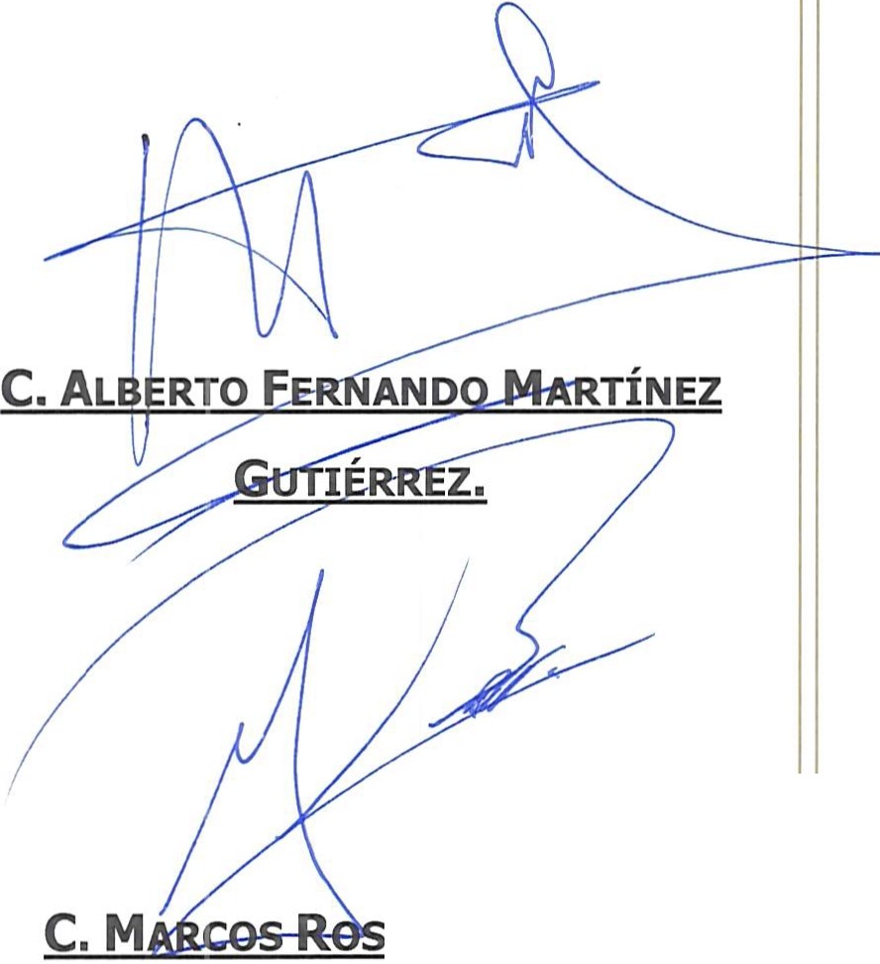C. MARÍA DE LOURDES BARRERA
C. DANIEL 0SORNO CALVILLO.
ALIO TORRES.

RAzo.

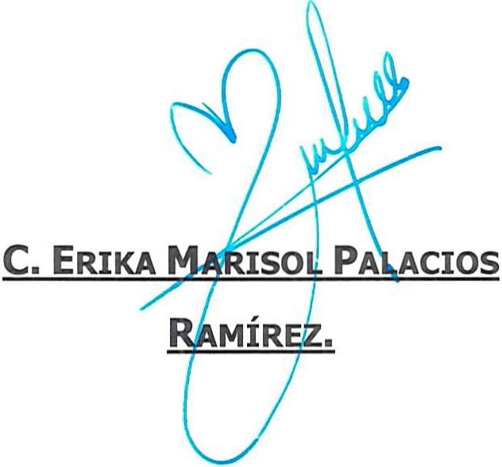

pjffe
C. BLANCA LORENA ORTEGA REA.

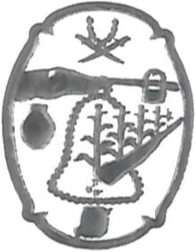
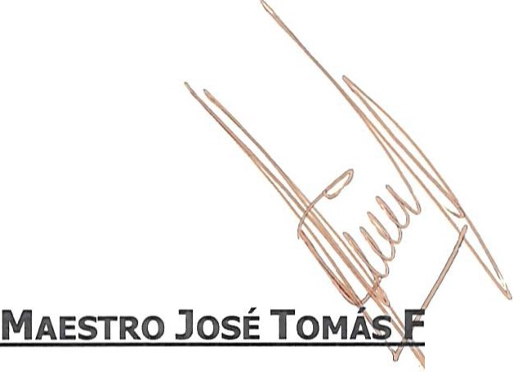Muniicip¡o
I GUEROA PADIL - SECRETARIO GENERAL DE AYUNTAMI ENTO.
-- ••a.al
Dov FE.

"LA PRESENTE HOJA, CORRESPONDE AL ACTA NÚMERO 733 SETECIENTOS TREINTA Y TRES DE LA
SESIÓN EXTRAORDINARIA DE FECHA 26 VEINTISÉIS DE JUNIO DEL AÑO 2025 DOS MIL VEINTICINCO"

